RAM

Computer verarbeiten Daten, die in Form von Zahlen dargestellt werden. Durch Zahlen werden z.B. Texte oder Bilder codiert. Auch Programme sind Listen von Zahlen, die Befehle für den Prozessor bedeuten.

Programme und Daten werden auf einem Datenträger gespeichert, z.B. auf einer Festplatte oder einer SD-Karte. Der Prozessor kann Programme allerdings nicht direkt von so einem Datenträger lesen. Dafür sind Festplatten und SD-Karten zu langsam. Jeder Computer hat einen schnelleren Speicher, den sogenannten Arbeitsspeicher. Ein Programm wird erst vom Datenträger in den Arbeitsspeicher kopiert. Dann kann der Prozessor die einzelnen Befehle des Programms vom Arbeitsspeicher lesen uns ausführen. Das gleiche gilt auch für Daten, die bearbeitet werden sollen, z.B. Bilddateien.

Im folgenden sind Festplatte und Arbeitsspeicher gegenübergestellt:
- Der Prozessor kann Daten von beliebiger Stelle im Arbeitsspeicher lesen und schreiben. Man sagt, er hat „random access“, also Zugriff auf Daten an zufälliger Stelle. Eine Abkürzung für Arbeitsspeicher ist daher RAM (random access memory). Bei einer Festplatte muss der Schreib-Lesekopf erst an eine Stelle bewegt werden. Dann kann man einen längeren Block von Daten lesen. Das Bewegen des Kopfes braucht Zeit, es können also nicht „sofort“ Daten von beliebiger Stelle gelesen werden.
- Daten können vom Arbeitsspeicher viel schneller gelesen und geschrieben werden als von einer Festplatte.
- Der Arbeitsspeicher eines Computers hat meist wesentlich weniger Speicherplatz als eine Festplatte. Ein üblicher Computer hat ca. 8 bis 16 Gigabyte RAM, eine übliche Festplatte ein oder zwei Terabyte, also über 100 Mal so viel Platz.
- Arbeitsspeicher benötigt elektrische Spannung, um Daten zu speichern. Er funktioniert daher nur, solange der Computer eingeschaltet ist. Sobald man den Computer ausschaltet, werden alle Daten aus dem Arbeitsspeicher gelöscht. Da man aber natürlich Programme und Daten auch behalten möchte, nachdem der Computer ausgeschaltet wurde, braucht es eine Festplatte. Die speichert Daten dauerhaft, auch nachdem sie ausgeschaltet wurde.

RAM-Bausteine

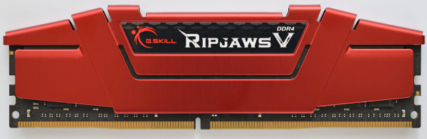
Wie andere Teile von Computern wird auch Arbeitsspeicher immer weiter entwickelt, damit immer mehr Daten hineinpassen und mit höherer Geschwindigkeit gelesen und geschrieben werden können.

Aktuelle RAM-Bausteine heißen „DDR-4“ (für „double data rate“). Wie der Prozessor sind auch RAM-Bausteine „getaktet“, allerdings ist die Taktfrequenz niedriger, z.B. 800 MHz. Das bedeutet, dass 800 Millionen mal pro Sekunde eine Einheit von Daten (64 Bit bzw. 8 Byte) gelesen oder geschrieben werden kann. Prozessoren haben üblicherweise eine Taktfrequenz von 3 bis 4 GHz, sind also ca. fünf Mal so schnell. Trotzdem werden auch moderne RAM-Bausteine heiß und haben, wie in der Abbildung, einen metallischen Kühlkörper.
In PCs werden RAM-Bausteine auf das Mainboard gesteckt. Man kann mehrere davon verwenden in verschiedener Größe: ein 4 GB Baustein und ein 8 GB Baustein zusammen ergeben zum Beispiel eine Gesamtgröße von 12 GB Arbeitsspeicher.

Adressen

Den Arbeitsspeicher kann man sich vorstellen wie ein langes Band von Speicherplätzen, in die Zahlen geschrieben werden können. Die Speicherplätze sind von 0 an durchnummeriert. Die Nummer eines Speicherplatz nennt man „Adresse“. Ein Programm wie z.B. Paint kann an einer bestimmten Adresse im Arbeitsspeicher Daten ablegen, z.B. ein Bild.

Booten und Programme ausführen

„Booten“ ist das eingedeutschte Wort von „to boot“ und bedeutet „starten“ oder „hochfahren“. Im ausgeschalteten Computer enthält der Arbeitsspeicher keine Daten. Wenn man einen Computer „bootet“, werden alle benötigten Programme in den Arbeitsspeicher „geladen“:
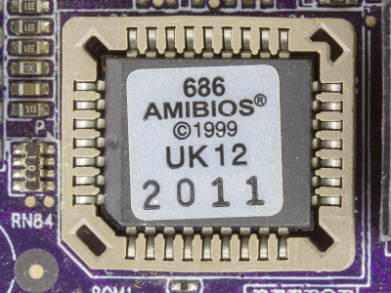
- Gleich nach dem Anschalten werden grundlegende Programme vom BIOS (basic input output system) in den RAM kopiert. Das BIOS ist ein Baustein, der fest auf dem Mainboard verbaut ist. Es enthält Funktionen, um Daten von der Festplatte zu lesen. Die weiteren Programme werden dann von der Festplatte geladen.
- Dann wird das Betriebssystem gestartet, d.h. von der Festplatte in den RAM kopiert. Betriebssysteme sind z.B. Windows, Android oder Apple iOS. Das Betriebssystem stellt eine Plattform bereit, mit der Programme bzw. Apps funktionieren. Es ermöglicht z.B. die Anzeige von Schrift und Grafiken, die Kommunikation über das Internet, das gleichzeitige Ausführen mehrerer Programme usw.
- Nach dem Booten des Betriebssystems kann die Person, die den Computer (bzw. das Handy) benutzt, Programme bzw. Apps starten, z.B. Office-Programme zum Arbeiten, den Browser zum Recherchieren, oder Spiele. Diese Programme werden dann ebenfalls in den RAM kopiert.
- Mit Programmen werden meist Daten bearbeitet. Um zum Beispiel mit Paint ein Foto zu bearbeiten, muss dieses Foto auch erst von der Festplatte in den RAM kopiert werden. Das Bild wird im RAM verändert, z.B. die Helligkeit erhöht. Wenn man das Bild dann speichert, wird die veränderte Version vom RAM wieder auf die Festplatte kopiert.

Tipps für die Recherche

Finde Bilder zu RAM-Bausteinen, BIOS usw.
Was ist ein „Cache“?
Was bedeutet „shared memory“ im Zusammenhang mit Grafikkarten?

Autor: Christian Pothmann – cpothmann.de, freigegeben unter CC BY-NC-SA 4.0, Februar 2022
Quellen: RAM: de.wikipedia.org, CC BY-SA 4.0; BIOS: de.wikipedia.org, CC BY-SA 4.0

